

**12044**

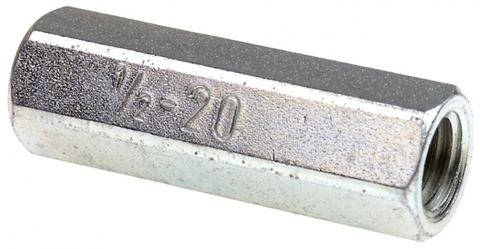

Koppelstuk M14 x 2

5/8x16G inw. - M14 inw.

Koppelstukken voor het gebruik van Swinko menggardes met een aansluiting M14x2 op machines met afwijkende aansluiting. Technische gegevens:

|  |  |
| --- | --- |
| Artikelnummer | 12.044 |
| EAN code | 8713265005100 |
| Merk | Swinko |
| Aansluiting | M14x2 binnendraad - 5/8"x16G binnendraad |
| Materiaal | verzinkt staal |